Sistema de Facturamento e Cobrança em Telecomunicações com Tarifários Dinâmicos

Contexto
Apos o desafio proposto tive em consideração alguns pontos nos quais tive dúvidas. Era suposto considerar subscrições nos tarifários (Beta1, Alpha2 …)? após ter assumido que não, desenvolvi uma arquitetura que dado o serviço (A ou B) decide qual o tarifário a aplicar. Esta decisão é feita com base nas restrições aplicadas a cada tarifário facultadas no enunciado do exercício.

Arquitetura
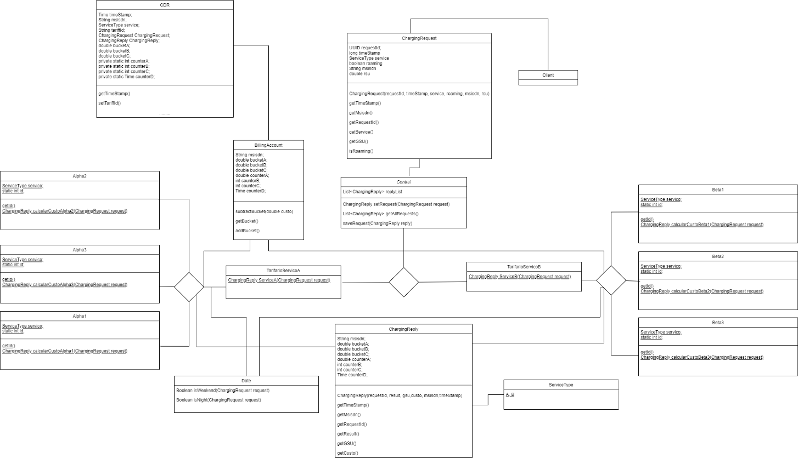
Central: Esta classe é encarregue por receber o request vindo do cliente e verificar qual o serviço que vem “subscrito” Caso seja A envia o request para a Classe TarifárioA caso seja B envia para a Classe TarifárioB. Também é nesta classe que é guardada uma lista com todas as respostas (ChargingReply) alguns dados do CDR são inseridos apartir desta classe, dados como Msisdn, serviço a ser usado (A ou B) e a resposta.
Tarifário A/B: Após receber o request(ChargingRequest) esta classe vai definir qual tarifário será aplicado no caso do serviço A , a decisão varia entre Alpha1, Alpha2 e Alpha3. No caso do serviço B, Beta1, Beta2 e Beta3. Se por acaso não existir qualquer tarifário aplicável estas classes retornam o reply com o resultado de "Não Elegível".

Alpha1, Alpha2, Alpha3: Estas classes são encarregues por calcular o custo de cada chamada para o serviço A, consoante os seus diferentes custos por minuto e critérios.
Beta1, Beta2, Beta3: Estas classes são encarregues por calcular o custo de cada chamada para o serviço A, consoante os seus diferentes custos por minuto e critérios.
BillingAccount: Durante o processo de calculo do custo total de uma chamada são necessários alguns valores. Estes valores são armazenados no BillingAccount que é usado para armazenar os valores dos Buckets e Counts. É também do encargo desta classe manter a classe CDR atualizada, ou seja por exemplo o BucketA, sempre que é alterado o bucketA na classe BillingAccount é também por meio desta atualizado o valor do bucketA no CDR.
CDR: A CDR contém dados atualizados e acedíveis pelo utilizador relativo ao request que está a decorrer no momento.
ChargingRequest: ChargingRequest é o modelo de dados de um request este modelo contêm o Id do request que é gerado automaticamente, a data do requst, o serviço a ser usado, o uso ou não de roaming e por fim o msisdn e o número de pedidos (rsu). Para o desenvolvimento desta aplicação foi interpretado que o rsu são os minutos de uma chamada telefónica.
ChargingReply: ChargingReply é o modelo de dados da resposta a um request este modelo contêm o Id do request, a data do requst, o seu resultado tal como o custo e por fim o gsu. Para o desenvolvimento desta aplicação foi interpretado que o gsu são os minutos que foram garantidos para um determinado request por exemplo o utilizador pedir um determinado número de minutos que ultrapasse o seu saldo monetário.

